**Правительство Российской Федерации**

**Федеральное государственное автономное образовательное учреждение высшего профессионального образования   
"Национальный исследовательский университет   
"Высшая школа экономики"**

Московский институт электроники и математики Национального

исследовательского университета "Высшая школа экономики"

Департамент прикладной математики

**ОТЧЕТ**

**По лабораторной работе № 8**

**По курсу «Алгоритмизация и программирование»**

|  |  |  |  |  |
| --- | --- | --- | --- | --- |
| |  |  | | --- | --- | |  | ФИО студента | | Номер группы | Дата |
| Индюченко Никита Андреевич | БПМ211 | 27.03.2022 |
|  |
|  |
|  |

**Москва – 2022 г.**

**ЗАДАНИЕ (вариант №12)**

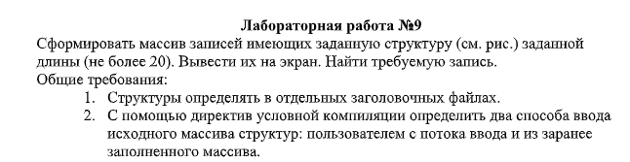

*Текст задания Вашего варианта*

**

**РЕШЕНИЕ**

Код программы с комментариями

Setlib.h

#pragma once

typedef struct

{

int weight; // Вес

int height; // Высота

int width; // Ширина

} Parametrs; // параметры товара

typedef struct

{

char name[256]; // название товара

int coin; // цена

Parametrs property;

} Set;

Main.c

#include <stdio.h>

#include "Setlib.h"

#include <stdlib.h>

#include <string.h>

#define KEY//ключ

int by_default();//заранее заданные данные и нахождение самого лёгкого товара(товаров) среди них

int action();// ввод пользователем информацию о товарах и нахождения самого лёгкого товара(товаров) среди них

int main()

{

#ifdef KEY

action();

#endif

by_default();

}

int action()

{

Set data[20];// массив товаров

int count_set;// кол-во товаров

char tmp_char;

printf("Enter the number of products : ");

scanf_s("%d", &count_set);

if (count_set > 20)

{

printf("Max count product=20\n");

count_set = 20;

}

else if (count_set <= 0) return 1;

printf("Filling layout\n");

printf("Name : apple\nCost : 10\nWeight : 300 (gram)\nHeight : 250\nWidth : 270\n");

for (int i = 0; i < count_set; i++)

{

printf("Name : ");

scanf_s("%c", &tmp_char);

data[i].name[0] = tmp_char;

for (int j = 1; j < strlen(data[i].name); j++)

{

scanf_s("%c", &data[i].name[j]);

if (data[i].name[j] == '\n') break;

}

printf("Coin :");

scanf_s("%d", &data[i].coin);

printf("Weith :");

scanf_s("%d", &data[i].property.weight);

printf("Height :");

scanf_s("%d", &data[i].property.height);

printf("Width :");

scanf_s("%d", &data[i].property.width);

printf("%d-st product completed\n", i + 1);

}

printf("Enter the maximum price for the product\nMax coin : ");

int max_coin = 0;

scanf_s("%d", &max_coin);

char name_prod[256];

int min_weigth = -1;

for (int i = 0; i < count_set; i++)

{

if ((min_weigth == -1) && (data[i].coin <= max_coin))

{

min_weigth = data[i].property.weight;

}

else if ((data[i].coin <= max_coin) && (min_weigth > data[i].property.weight))

{

min_weigth = data[i].property.weight;

}

}

if (min_weigth == -1) printf("There is no such product\n");

else

{

for (int i = 0; i < count_set; i++)

{

if ((min_weigth == data[i].property.weight)&&(data[i].coin<=max_coin))

{

for (int j = 0; j < strlen(data[i].name); j++)

{

if (j == 0)

{

printf("%c", data[i].name[j]);

}

else if ((' ' <= data[i].name[j]) && (data[i].name[j] <= 'z'))

{

printf("%c", data[i].name[j]);

}

else

{

break;

}

}

}

}

}

printf("\nProduct database :\n");// вывод базы товаров

for (int i = 0; i < count_set; i++)

{

for (int j = 0; j < strlen(data[i].name); j++)

{

if (j == 0)

{

printf("%c", data[i].name[j]);

}

else if ((' ' <= data[i].name[j]) && (data[i].name[j] <= 'z'))

{

printf("%c", data[i].name[j]);

}

else

{

break;

}

}

printf("\nCoin :%d", data[i].coin);

printf("\nWeith :%d", data[i].property.weight);

printf("\nHeight :%d", data[i].property.height);

printf("\nWidth :%d", data[i].property.weight);

printf("\n%d-st product completed\n", i + 1);

}

exit(0);

}

int by_default()

{

Set data[5] = { "Mineral water", 70,1500,400,200, "Apple", 150,1000,30,25,

"Bread",50,300,10,15,"Marmelads", 120,100,20,10,"Bigmak", 200,100,25,15 };

for (int i = 0; i < 5; i++)

{

for (int j = 0; j < strlen(data[i].name); j++)

{

if ((' ' <= data[i].name[j]) && (data[i].name[j] <= 'z'))

{

printf("%c", data[i].name[j]);

}

else

{

break;

}

}

printf("\nCoin :%d", data[i].coin);

printf("\nWeith :%d", data[i].property.weight);

printf("\nHeight :%d", data[i].property.height);

printf("\nWidth :%d", data[i].property.weight);

printf("\n%d-st product completed\n", i + 1);

}

printf("Enter the maximum price for the product\nMax coin : ");

int max_coin = 0;

scanf_s("%d", &max_coin);

char name_prod[256];

int min_weigth = -1;

for (int i = 0; i < 5; i++)

{

if ((min_weigth == -1) && (data[i].coin <= max_coin))

{

min_weigth = data[i].property.weight;

}

else if ((data[i].coin <= max_coin) && (min_weigth > data[i].property.weight))

{

min_weigth = data[i].property.weight;

}

}

if (min_weigth == -1) printf("There is no such product\n");

else

{

for (int i = 0; i < 5; i++)

{

if ((min_weigth == data[i].property.weight) && (data[i].coin <= max_coin))

{

for (int j = 0; j < strlen(data[i].name); j++)

{

if (j == 0)

{

printf("%c", data[i].name[j]);

}

else if ((' ' <= data[i].name[j]) && (data[i].name[j] <= 'z'))

{

printf("%c", data[i].name[j]);

}

else

{

break;

}

}

printf("\n");

}

}

}

exit(0);

}

**ТЕСТЫ**

**Тест № 1**

**Вводится 1 продукт**

*Результаты теста 1*

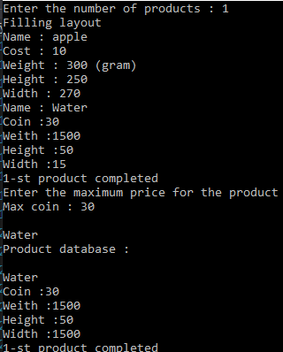

**Тест № 2**

**Вводится 1 продукт, но цена его выше максимальной указанной пользователем**

*Результаты теста 2*

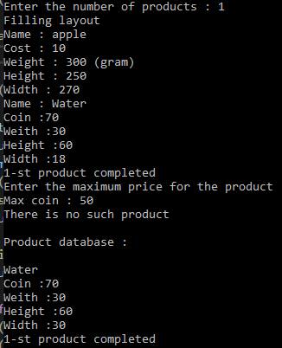

**Тест №3**

**Вводится 0 товаров => Выводятся товары по умолчанию. Пользователь просит запросить бесплатные товары**

*Результаты теста 2*

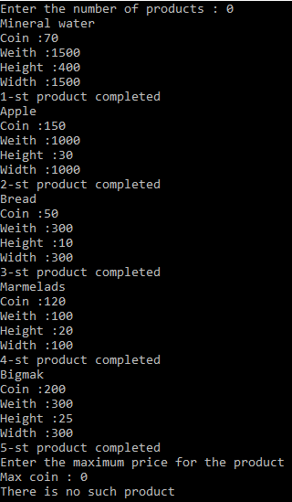

**Тест №4**

**Вводится 3 товара, при этом самый лёгкий- второй, но он не подходит по стоимости, а первый и третий товар одинакового веса**

**Результат теста 4**

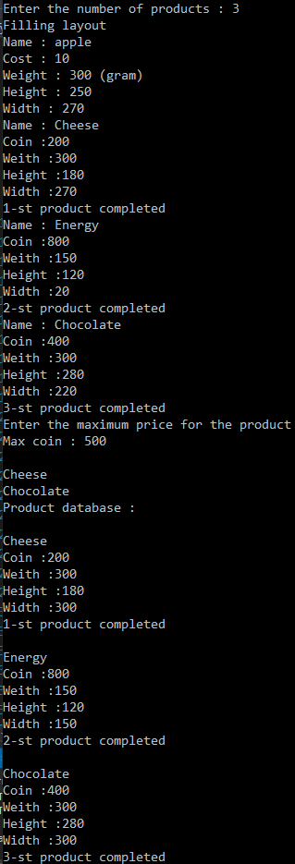

**Тест №5**

**Вводится более 20 товаров, тогда пользователь заполняет информацию о двадцати продуктов**

**Результат теста 5**

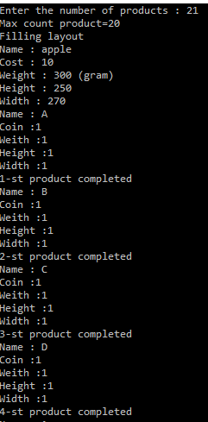

**…**

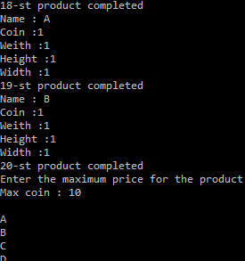

**Тест №6**

**Если закомментировать KEY и ввести порог в цене**

**Результат теста 6**

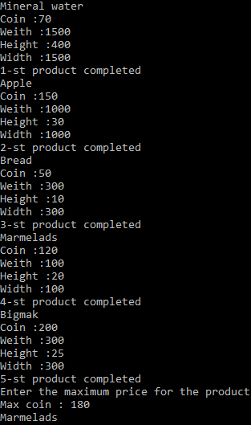

**Тест № …**

*Результаты теста …*